**Massachusetts Department of Public Health | Bureau of Environmental Health**

# Proliferação de Algas em Água Doce

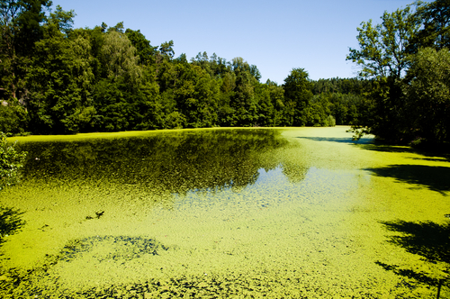

O que é a proliferação de algas?

* A proliferação de algas em água doce ocorre quando há rápido crescimento de cianobactérias (algas azuis) formando um filme ou espuma sobre a superfície da água. Podem ser produzidas toxinas nocivas à saúde humana e animal e neste caso é uma proliferação de algas nocivas.
* A proliferação de algas na Nova Inglaterra ocorre no verão e início do outono.

Como saber se há proliferação de algas na água?

As algas podem alterar a cor da água, que fica levemente descolorada, parecendo tinta espessa ou sopa de ervilha.

As algas têm em geral cor azulada ou verde, mas pode ser castanha ou vermelha. Podem também causar mau cheiro e gosto desagradável.

O que causa a proliferação   
de algas?

Certas condições ambientais como clima quente, luz do sol, e excesso de nutrientes na água acelera o crescimento das algas azuis.

* O excesso de nutrientes em uma massa de água pode ter origem em fontes humanas.
* Fósforo e nitrogênio são dois nutrientes importantes que contribuem para proliferação das algas azuis. Eles são encontrados em fertilizantes e dejetos humanos e animais.
* Fontes de grande quantidade de nutrientes para a água são, por exemplo, esgoto, vazamento de poluentes, águas pluviais, fertilizantes, dejetos de animais domésticos selvagens e atividades agrícolas.

Quais são os possíveis problemas de saúde causados pela proliferação de algas nocivas?

Os problemas de saúde causados pela proliferação de algas e suas toxinas variam dependendo do tipo de exposição, quantidade e tipo de toxina presente.

* contato com as algas pode causar irritação da pele e dos olhos.
* Ingerir pequenas quantidades de toxinas pode causar sintomas gastrointestinais. Ingerir grandes quantidades pode causar danos neurológicos ou no fígado.
* Inalar spray de água onde há proliferação de algas pode causar sintomas asmáticos.
* Crianças pequenas e animais domésticos são mais suscetíveis aos efeitos das toxinas que os adultos. Já foi registrada morte de gado e animais domésticos por ingerir toxinas das algas.

Ao suspeitar de proliferação de algas em uma coleção de água, não beba nem tenha contato com a água. Ferver a água não elimina as toxinas presentes. Evite que crianças e animais domésticos bebam ou tenham contato com a água.

Cães podem adoecer e chegar a morrer ao lamber o próprio pelo para retirar as algas. Lave imediatamente os cães que tiveram contato com uma proliferação de algas.

Orientações do MDPH

* É importante monitorar as algas nocivas porque elas se multiplicam com rapidez. Como os riscos para a saúde se elevam à medida que o número de células aumenta, o objetivo é tomar medidas antes que estes níveis altos sejam atingidos.
* MDPH elaborou um protocolo para avaliar possíveis problemas de saúde relacionados à presença de algas.
* Dependendo das circunstâncias, o MDPH pode divulgar um comunicado com recomendações para que as pessoas e os animais domésticos evitem o contato com a água.**Quando o MDPH recomenda divulgar um informe de alerta?**
* Quando há um filme ou espuma visível sobre a água.
* número de células de algas azuis é superior a 70 mil células/ml de água.
* nível de toxina microcistina é superior a 14 partes por bilhão (ppb).

O que pode ser feito?

* Fazer a manutenção adequada de canais de esgotos
* Usar detergente sem fosfato para lavar louça
* Aplicar corretamente os fertilizantes
* Catar dejetos de animais domésticos
* Não alimentar patos e gansos
* Planta ou manter a vegetação nativa ao redor da borda da água.

A maioria das redes de drenagem de água pluvial deságua diretamente e sem tratamento nas massas de água. Estas redes de drenagem servem apenas para coletar água da chuva. Lave seu carro em locais longe de bueiros ou em lavajatos. Atenção ao aplicar fertilizantes para evitar que escorram para o pavimento e caiam na rede de drenagem.





Para mais informações ou para notificar proliferação de algas ou   
efeito à saúde:

Bureau of Environmental Health   
MA Department of Public Health   
250 Washington Street, 7th Floor, Boston, MA 02108   
Tel: 617-624-5757 | Fax: 617-624-5183  
**Portadores de deficiência auditiva**  
TTY: 617-624-5286   
[www.mass.gov/dph/environmental_health](http://www.mass.gov/dph/environmental_health)

Outros recursos:  
Centros para Controle e Prevenção de Doenças dos EUA:   
[www.cdc.gov/nceh/hsb/hab/default.htm](http://www.cdc.gov/nceh/hsb/hab/default.htm)

Junho de 2010 (Portuguese)